# 1. Переход к форме услуги

Перейти по ссылке <https://gosuslugi.ru/610093/1/form>

Категории заявителей: ИП, ЮЛ, ФЛ.

В случае заявителя ЮЛ, направить заявление возможно под учетной записью руководителя организации или учетной записью сотрудника организации, наделенной полномочиями подавать заявления от имени руководителя организации.

Если заявитель является физическим лицом, доступна подача заявления представителем.

# 2.Старт работы

На форме «Выдача специального разрешения на движение по автомобильным дорогам транспортного средства, осуществляющего перевозку опасных грузов» необходимо нажать кнопку «Начать» (Рисунок 1).

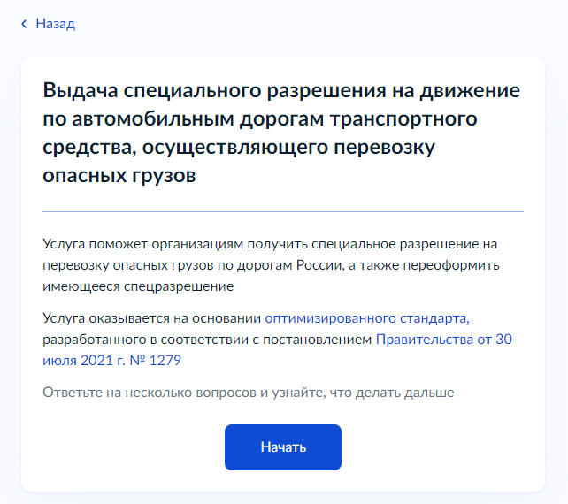

Рисунок 1 – Форма получения допуска к СР РФ

# 3. Выбор типа заявления

На форме «Какой тип заявления вас интересует?» необходимо выбрать один из предоставленных вариантов ответа, для определения типа подаваемого заявления (Рисунок 2).

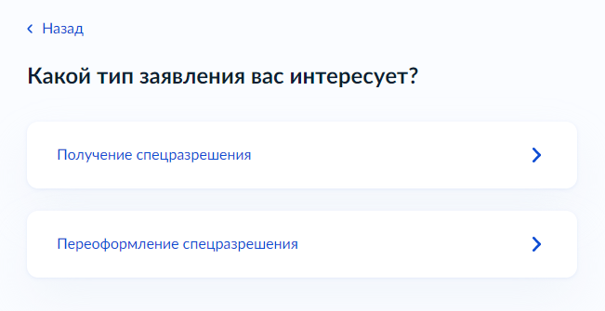

Рисунок – Форма определения типа заявления

После выбора типа заявления у «Физических лиц» и следует форма с вопросом «Кто подаёт заявление?» В зависимости от выбора будет отличаться перечень документов, необходимых для подачи заявления.



Рисунок – Форма с вопросом «Кто подаёт заявление?»

# Перечень необходимых документов

После определения типа заявления следует информационная форма с перечнем документов, необходимых для подачи заявления. В зависимости от выбранного типа заявления отобразится перечень документов, необходимых для его подачи:

1. Получение спецразрешения РФ (Рисунок 4 - Рисунок 5).

2. Переоформление спецразрешения РФ (Рисунок 6 - Рисунок 7).

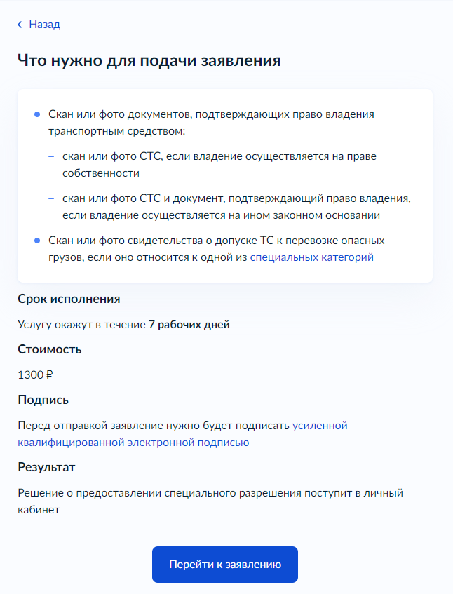

Рисунок – Информационная форма для заявления на получение СР РФ

Информационная форма для представителей Физического лица на получение СР РФ (Рисунок 5).

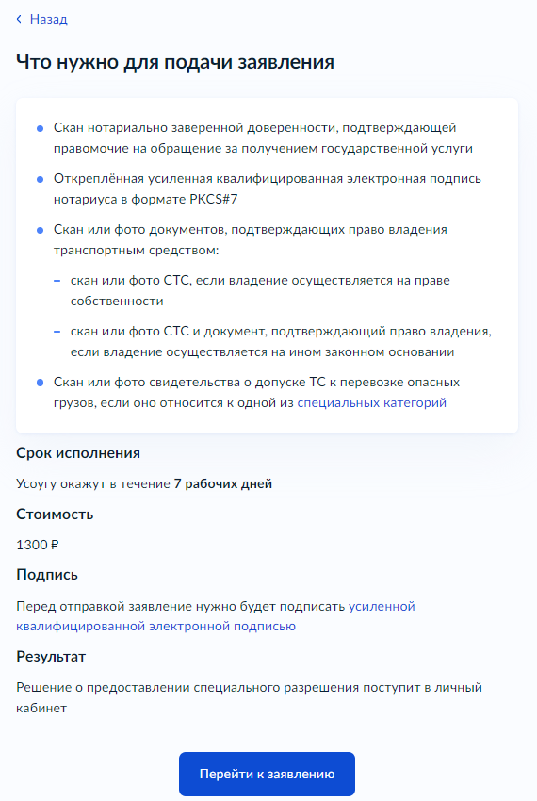

Рисунок – Информационная форма для представителей ФЛ на получение СР РФ

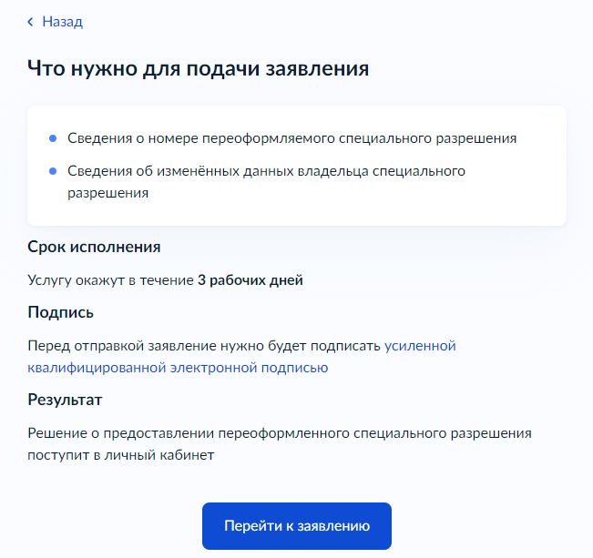

Рисунок – Информационная форма для переоформления СР РФ

Информационная панель для представителей физического лица на переоформление СР РФ (Рисунок 7).

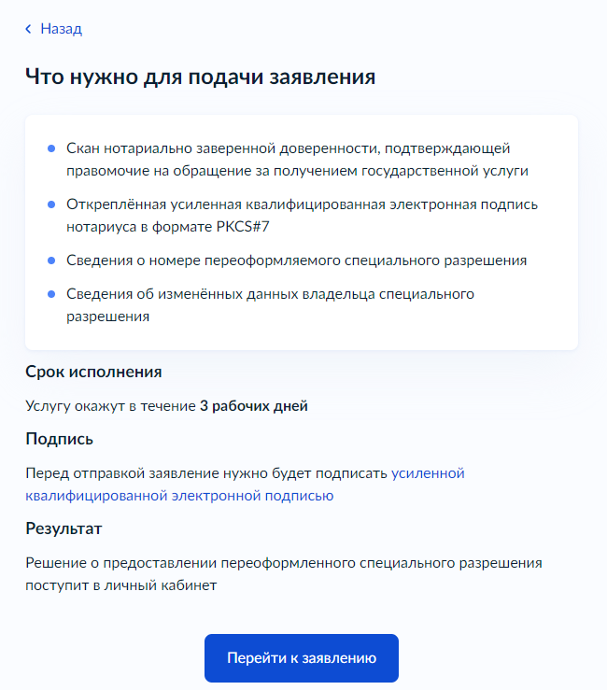

Рисунок – Информационная панель для представителей физического лица на переоформление СР РФ

# Проверка данных заявителя

После нажатия кнопки «Перейти к заявлению» следует:

– Форма подтверждения сведений об организации - если заявитель Юридическое лицо (Рисунок 8).

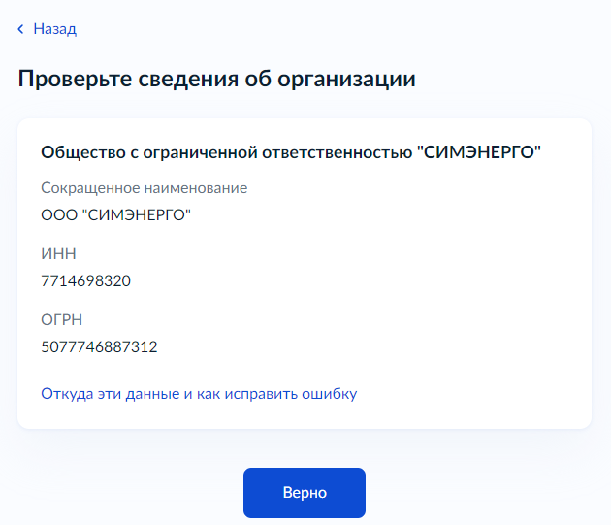

Рисунок – Форма подтверждения сведений об организации

Если сведения некорректны, информация по обновлению сведений доступна в подсказке «Откуда данные и как исправить». Если сведения верны, для перехода к следующей форме нажмите на кнопку «Верно».

– Формы подтверждения сведений об индивидуальном предпринимателе *-* если заявитель Индивидуальный предприниматель (Рисунок 9).

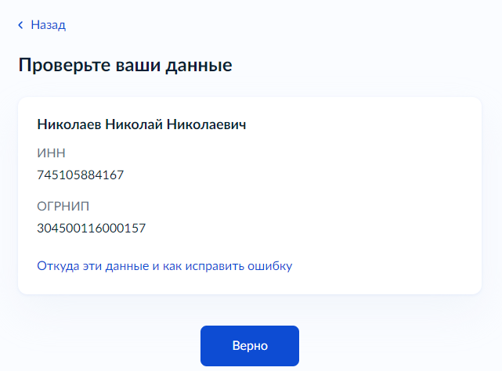

Рисунок – Форма подтверждения сведений об индивидуальном предпринимателе

– Формы подтверждения сведений Физического лица (Рисунок 10). Форма подтверждения ФЛ и Представителя ФЛ не имеет различий.

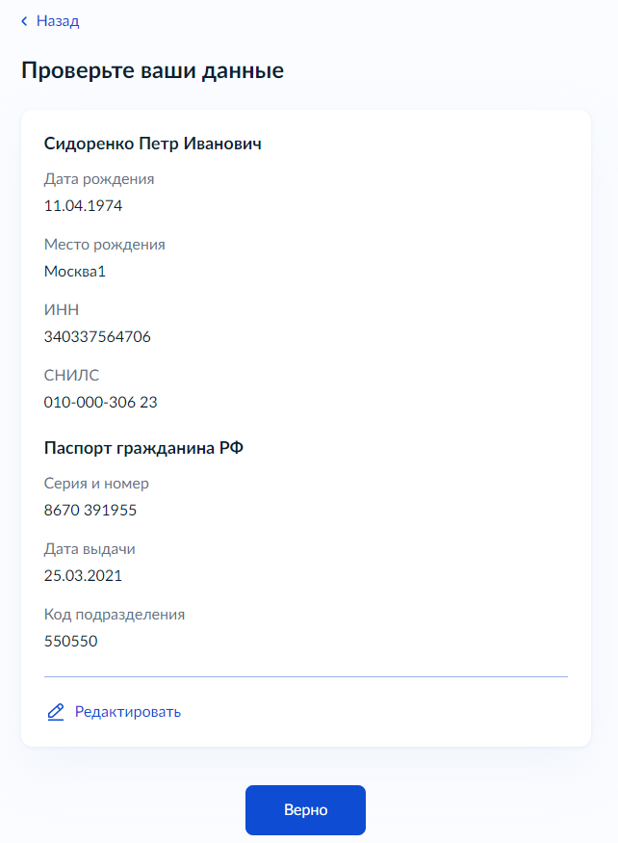

Рисунок – Формы подтверждения сведений Физического лица

Если сведения некорректны, нажмите на кнопку «Редактировать». Если сведения верны, для перехода к следующей форме нажмите на кнопку «Верно».

# 6. Проверка контактных данных

После подтверждения данных заявителя следует блок подтверждения контактных данных.

*–* Форма подтверждения номера телефона (Рисунок 11).

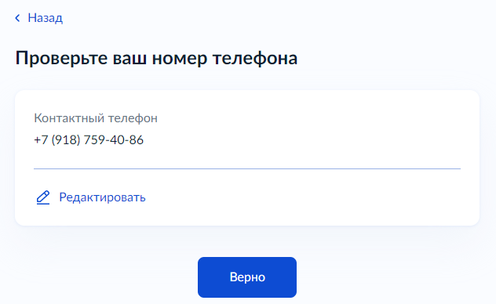

Рисунок – Форма подтверждения номера телефона

Если сведения некорректны, нажмите на кнопку «Редактировать». Если сведения верны, для перехода к следующей форме нажмите на кнопку «Верно».

– Форма подтверждения адреса электронной почты (Рисунок 12).

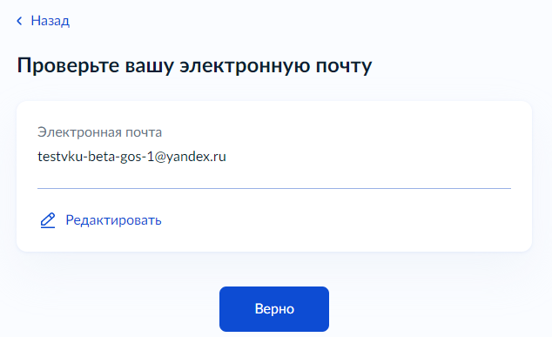

Рисунок – Форма подтверждения адреса электронной почты

# 7. Заполнение сведений о представляемом лице

Если заявление подает «Представитель» Физического лица, то после подтверждения электронной почты следует форма загрузки «Документ, подтверждающий полномочия представителя» (Рисунок 13).

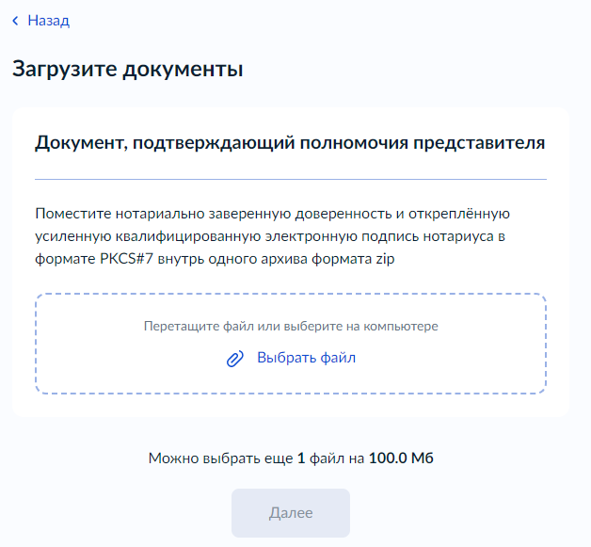

Рисунок *–* Форма загрузки «Документ, подтверждающий полномочия представителя»

Перетащите файл в специальную область формы или выберите на компьютере и нажмите кнопку «Далее».

## 7.1 Сведения о представляемом лице

После загрузки документа следует форма «Укажите сведения о представляемом лице» (Рисунок 14).

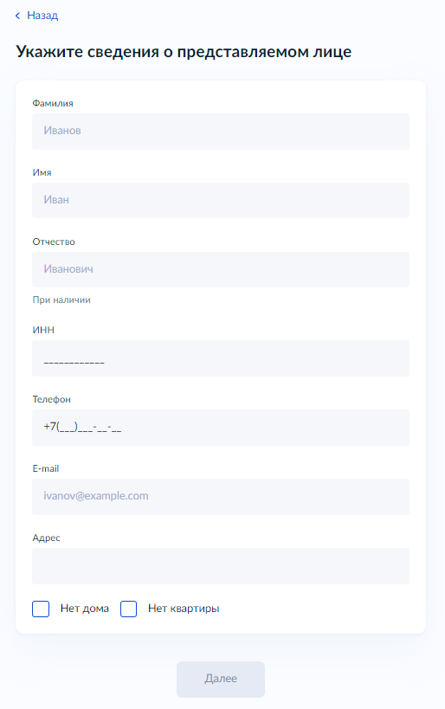

Рисунок – Форма «Укажите сведения о представляемом лице»

# 8. Проверка адреса

После подтверждения контактных данных следует форма подтверждения адреса заявителя:

*–* Адреса места нахождения организации, если заявитель ЮЛ ()

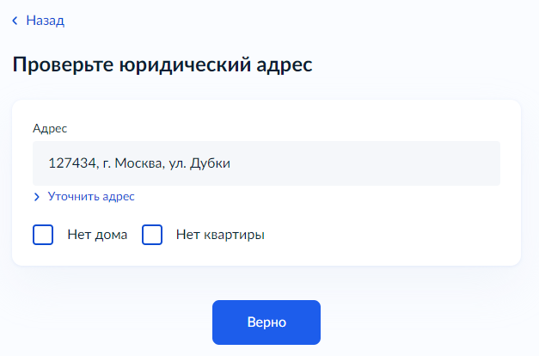Рисунок – Форма подтверждения адреса заявителя ЮЛ

*–* Адрес места жительства, и места регистрации, если заявитель ИП, ФЛ (Рисунок 16).

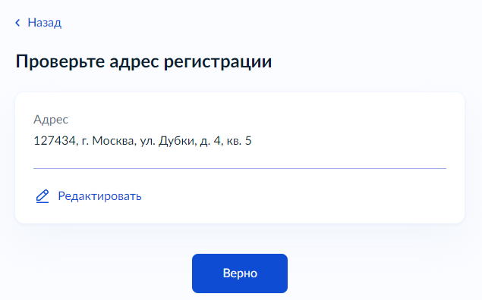

Рисунок – Форма подтверждения адреса места жительства ИП, ФЛ.

# 9. Заполнение основной части заявления

*–* Получение спецразрешения

*–* Переоформление спецразрешения

## 9.1. Получение Спецразрешения РФ

### Предполагаемый срок перевозки

После подтверждения сведений о заявителе следует форма «Укажите сведения о предполагаемом сроке перевозки» (Рисунок 17).

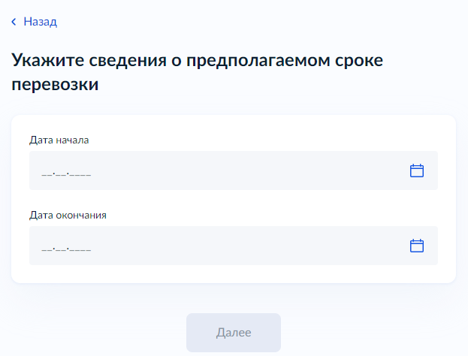

Рисунок – Форма «Укажите сведения о предполагаемом сроке перевозки»

Необходимо указать предполагаемый срок и нажать кнопку «Далее».

### 9.1.2. Сведения о консультанте

После внесения сведений о предполагаемом сроке перевозки следует форма «Укажите сведения о консультанте» (Рисунок 18).

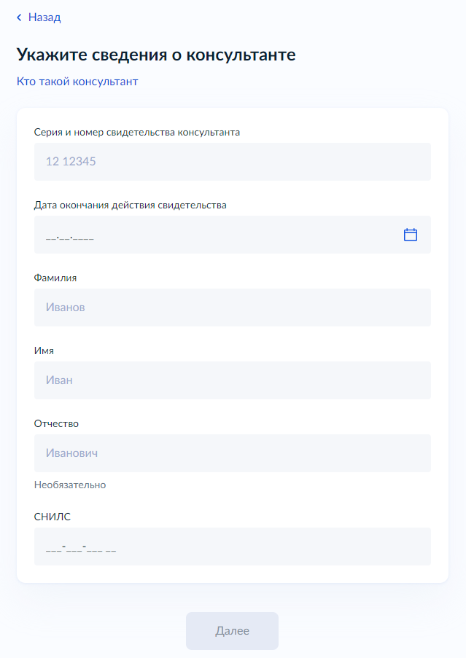

Рисунок – Форма «Укажите сведения о консультанте»

Необходимо заполнить все поля формы и нажать кнопку «Далее»

### 9.1.3. Сведения о перевозимом опасном грузе

После внесения сведений о консультанте следует форма «Выберите сведения о перевозимом опасном грузе» (Рисунок 19).

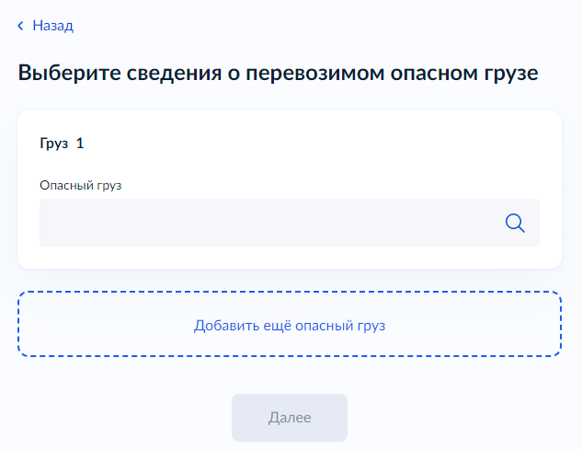

Рисунок – Сведения о перевозимом опасном грузе

Если опасных грузов несколько, нажмите кнопку «Добавить еще опасный груз». Когда все сведения заполнены, нажмите кнопку «Далее».

### 9.1.4. Сведения о маршруте перевозки

После внесения сведений о перевозимом опасном грузе следует форма «Укажите сведения о маршрутах перевозки» (Рисунок 20).

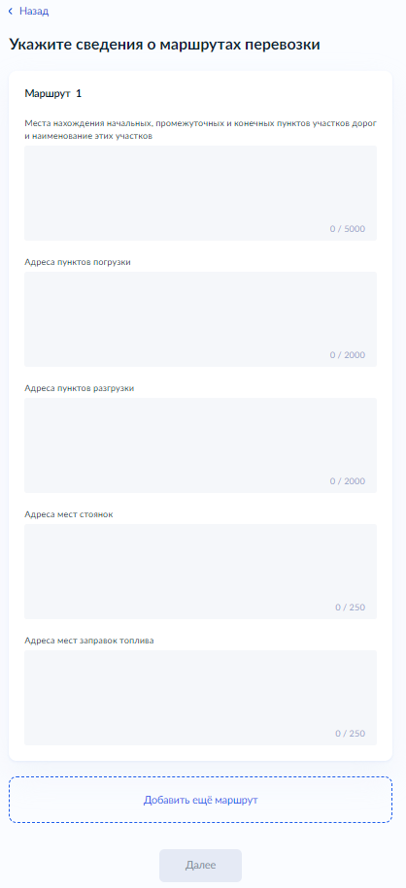

Рисунок – Сведения о маршрутах перевозки

Если маршрутов перевозки несколько, нажмите кнопку «Добавить еще маршрут». После внесения всех маршрутов перевозки, нажмите кнопку «Далее».

### 9.1.5. Сведения о ТС

После внесения сведений о маршрутах перевозки следует форма с вопросом «Транспортное средство находится у вас в собственности?» (Рисунок 21).

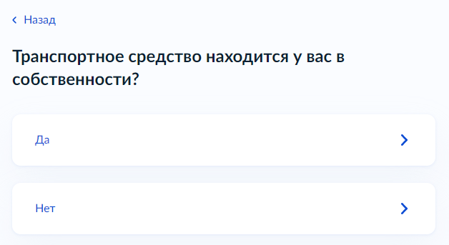

Рисунок – Форма с вопросом «Транспортное средство находится у вас в собственности?»

Выберите один из предложенных вариантов ответа для перехода к следующей форме. В зависимости от ответа на данной форме, будет отличаться набор сведений, запрашиваемых на следующей форме.

– Если в форме ответ «Да» отобразится форма указанная на Рисунок 22.

– Если в форме ответ «Нет» отобразится форма указанная на Рисунок 23.

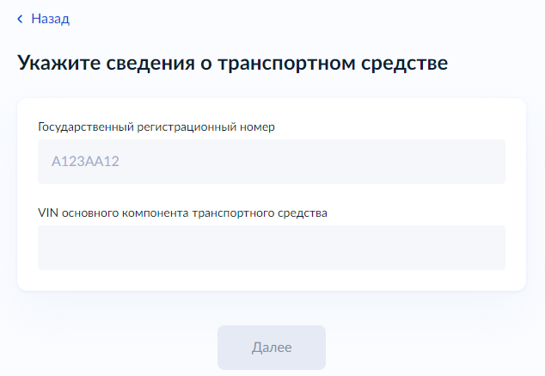

Рисунок – Форма заполнения сведений о ТС (1)

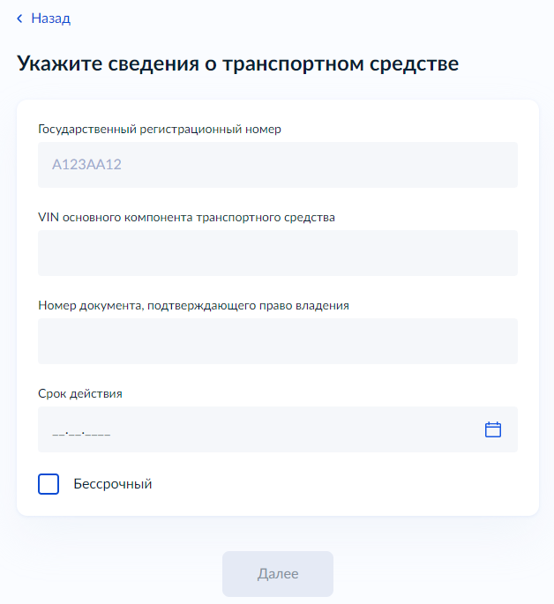

Рисунок – Форма заполнения сведений о ТС (2)

### 9.1.6. Специальная категория ТС

После заполнения сведений о ТС следует форма с вопросом «Транспортные средства относятся к категориям EX/II, EX/III, FL, AT или MEMU?» (Рисунок 24).

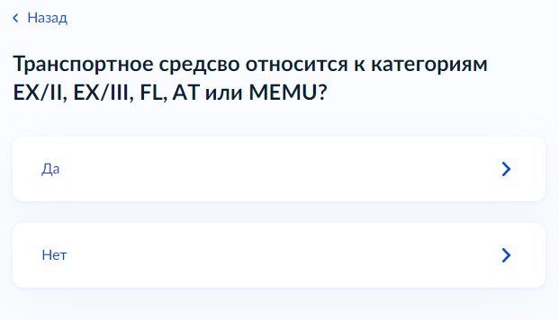

Рисунок – Форма с вопросом «Транспортные средства относятся к категориям EX/II, EX/III, FL, AT или MEMU?»

Выберите один из предложенных вариантов ответа для перехода к следующей форме.

### 9.1.7. Загрузка документов

После внесения сведений о специальной категории ТС следует блок загрузки документов, подтверждающих указанные в заявлении сведения.

Если в процессе заполнения сведений о ТС, указано, что ТС находится в собственности, отобразится форма загрузки документа «Копия СТС» (Рисунок 25).

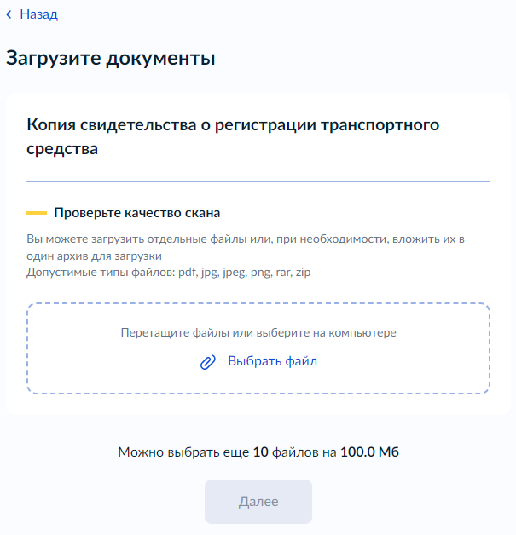

Рисунок – Форма загрузки документов «Копия свидетельства о регистрации транспортного средства»

Если в заявлении было указано, что ТС находится не в собственности, то помимо документа «Копия СТС» будет запрошена копия документа, подтверждающего право владения на ином законном основании (Рисунок 26).

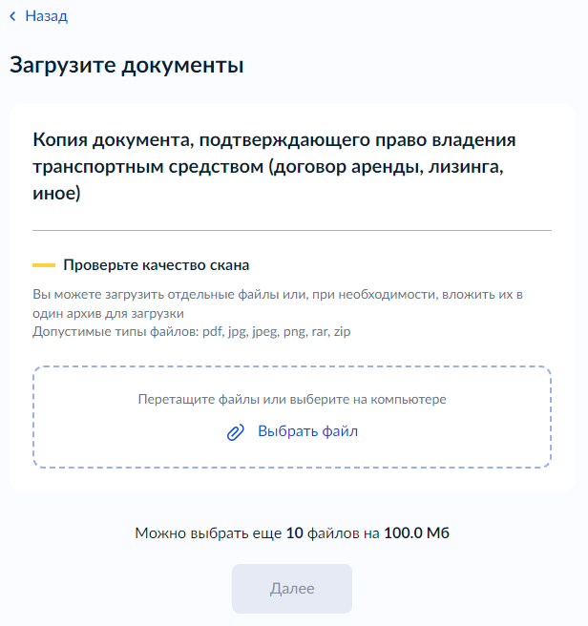

Рисунок – Форма загрузки документа, подтверждающего право владения ТС

Перетащите файл в специальную область формы или выберите на компьютере и нажмите кнопку «Далее».

Если в заявлении было указано, что ТС относится к категориям EX/II, EX/III, FL, AT или MEMU, то будет запрошен документ «Копии свидетельств о допуске транспортных средств категории EX/II, EX/III, FL, AT или MEMU к перевозке опасных грузов» (Рисунок 27).

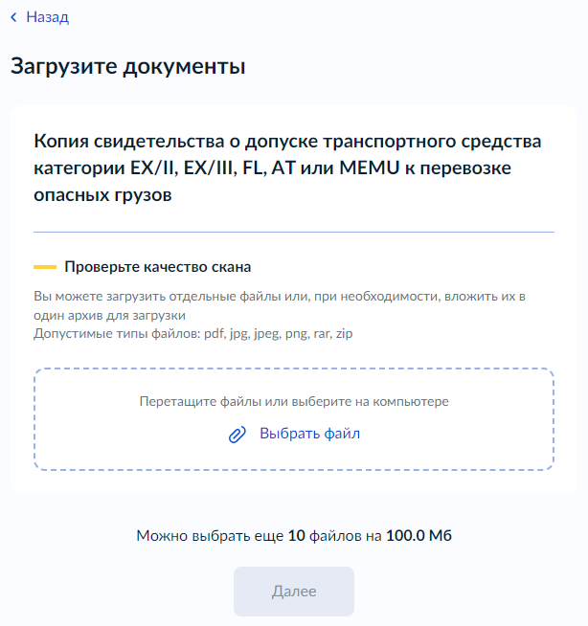

Рисунок – Форма загрузки «Копии свидетельств о допуске транспортных средств категории EX/II, EX/III, FL, AT или MEMU к перевозке опасных грузов»

После загрузки всех необходимых документов произойдет переход на Шаг №10.

## 9.2. Переоформление спецразрешения

### 9.2.1. Номер переоформляемого СР

После подтверждения сведений о заявителе следует форма внесения сведений об имеющемся спец. разрешении (Рисунок 28).

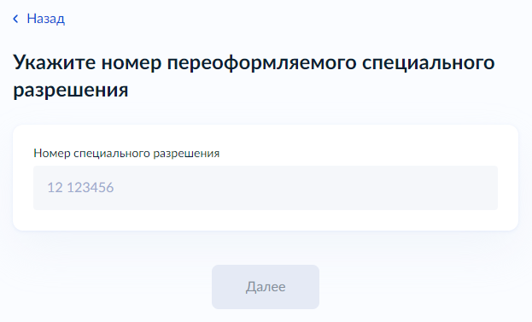

Рисунок – Форма внесения сведений об имеющемся спец.разрешнии

### 9.2.2. Причина переоформления

После внесения сведений о об имеющимся спец. разрешении следует форма «Укажите причину переоформления» (Рисунок 29).

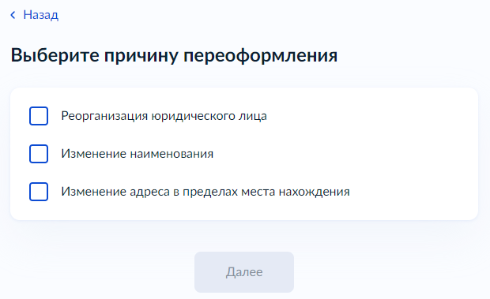

Рисунок – Форма «Укажите причину переоформления» для ЮЛ

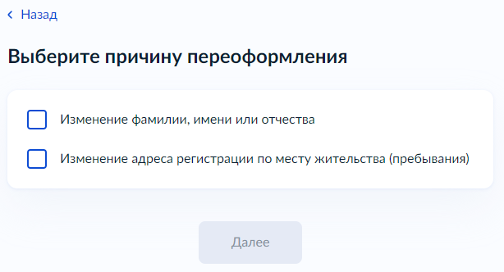

Рисунок – Форма «Укажите причину переоформления» для ИП и ФЛ

# 10. Выбор территориального отдела для направления заявления

После заполнения основной части заявления следует форма выбора территориального управления, в которое будет направлено заявление (Рисунок 31).

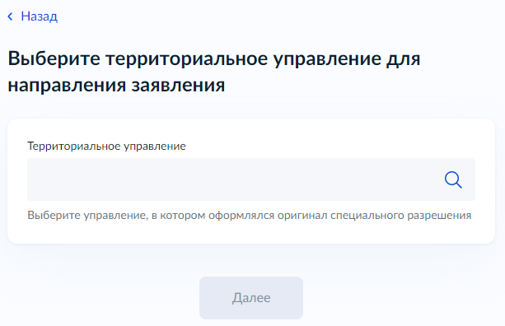

Рисунок – Форма выбора территориального управления

Выберите из выпадающего списка территориальное управление на основании адреса регистрации/адреса места нахождения организации и нажмите кнопку «Далее».

# 11. Подписание и отправка заявления

После выбора территориального управления следует форма подписания заявления, сформированного на основании информации, внесенной в предыдущих формах (Рисунок 32).

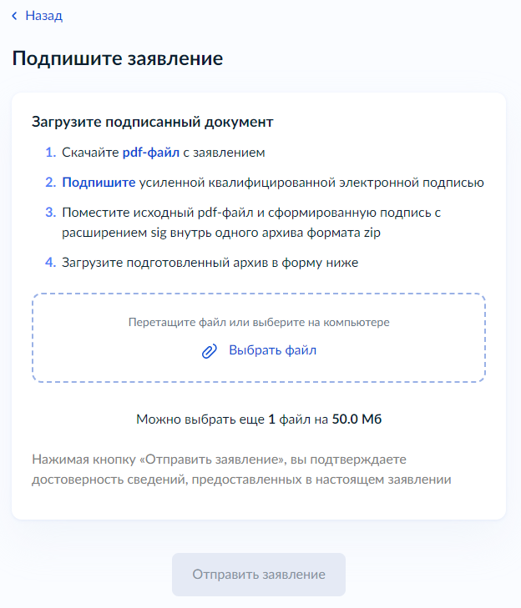

Рисунок – Форма подписания заявления

На данной форме необходимо выполнить следующие действия:

1. Скачать pdf-файл заявления, нажатием на ссылку «pdf-файл».

2.Подписать скачанный pdf-файл усиленной квалифицированной электронной записью. Например, с помощью программы «КриптоАРМ ГОСТ».

3. Добавить полученный файл .sig и .pdf файл заявления в архив .zip (Рисунок 33).

4. Загрузить полученный архив в формате .zip.

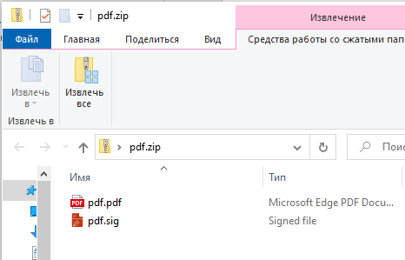

Рисунок – Пример загружаемого архива .zip

После выполнения вышеуказанных действий, нажмите кнопку «Отправить». Заявление будет направлено в ведомство и произойдет переход на конечную форму «Заявление отправлено» (Рисунок 34).

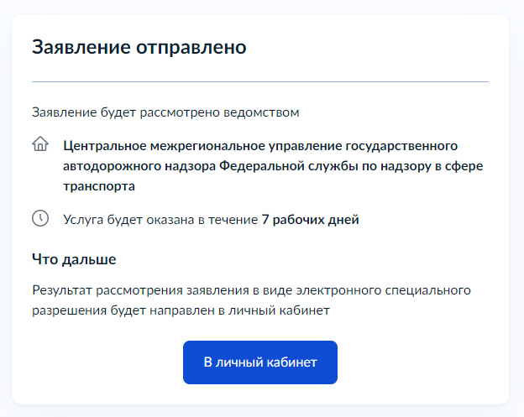

Рисунок – Форма «Заявление отправлено»

История рассмотрения заявления будет отражена в личном кабинете портала, в разделе «Уведомления» (Рисунок 35).



Рисунок – Форма «Уведомления»

Статусы рассмотрения заявления будут отражены в личном кабинете портала в разделе «Заявление» (Рисунок 36).

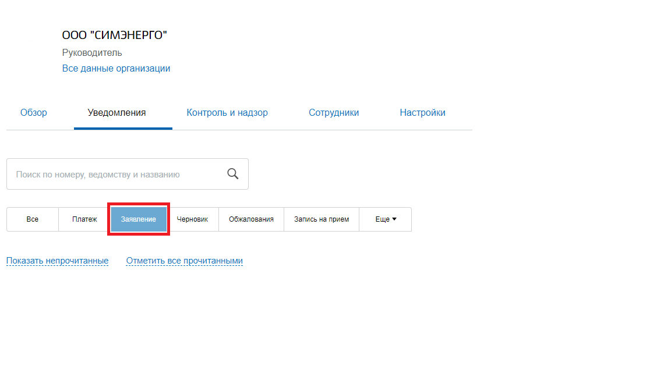

Рисунок – Форма «Заявление»

Статусы рассмотрения заявления:

– Зарегистрировано (Рисунок 37).

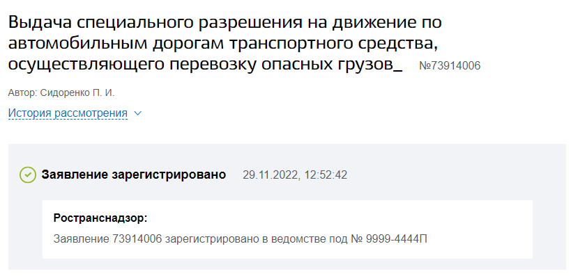

Рисунок – Статус «Зарегистрировано»

– Отказано (Рисунок 38).

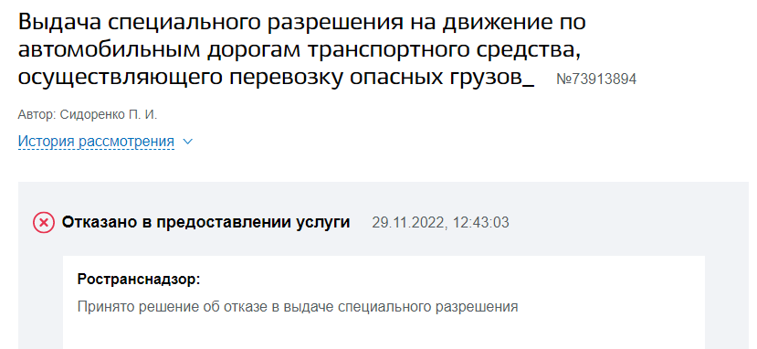

Рисунок – Статус «Отказано»

– Услуга оказана (Рисунок 39).

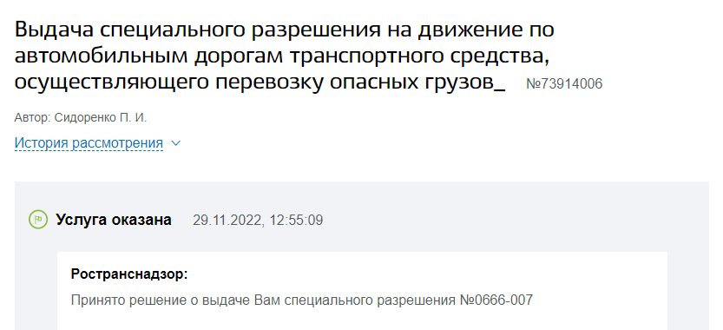

Рисунок – Статус «Услуга оказана»